**WidgetService**

**1.** **startListening**

**Widget host 调用startListening来初始化AppWidgetServiceImpl中相关的数据：**

**包括ArrayList<Widget> mWidgets、ArrayList<Host> mHosts、ArrayList<Provider> mProviders；**

**（1）loadGroupWidgetProvidersLocked：**

**通过PMS来更新mProviders容器中的数据。**

**（2）loadGroupStateLocked：**

**通过/data/system/users/0/appwidgets.xml文件来更新mHosts、mWidgets中的数据，同时将mWidgets中的widget通过Tag和provider和host对应起来（多对一）。**

**（3）关联host和widgetservice：**

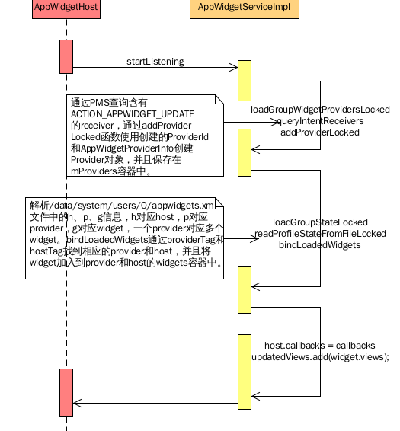

**2. /data/system/users/0/appwidgets.xml文件的生成和更新**

**（1）allocateAppWidgetId：**

**分配widgetid 创建widget对象，将创建的对象和host关联，同时通过saveGroupStateAsync函数将host和widget保存在/data/system/users/0/appwidgets.xml文件中，同时将widget对象保存到mWidgets容器中。**

**（2）bindAppWidgetId：**

**通过上次分配的appWidgetId查找出widget对象，同时通过providerComponent名称来查找出mProviders容器中的Provider对象，将查找出的widget对象和Provider对象关联起来。通过调用saveStateLocked函数将provider.widgets.size() > 0满足条件的provider对象写入到/data/system/users/0/appwidgets.xml文件中，同时更新相应的widget对象。**

**cat appwidgets.xml**

**<?xml version='1.0' encoding='utf-8' standalone='yes' ?>**

**<gs version="1">**

**<p pkg="com.android.gallery3d" cl="com.android.gallery3d.gadget.PhotoAppWidgetProvider" tag="6" />-🡪通过tagProvidersAndHosts函数分配**

**<h pkg="com.android.launcher3" id="400" tag="0" />-🡪通过tagProvidersAndHosts函数分配**

**<g id="2" rid="0" h="0" p="6" min_width="f8" min_height="e2" max_width="13e" max_height="118" host_category="1" /> id="2"——>通过incrementAndGetAppWidgetIdLocked函数分配**

**<b packageName="com.android.launcher3" />**

**</gs>**

**（3）setBindAppWidgetPermission：**

**3.host中的widget的RemoteViews局部更新**

**notifyAppWidgetViewDataChanged**